kristall@kristallzentrum.at Dawson Church : Link zur ausführlichen Übersicht

 | Bestellnr. | Produktbezeichnung |  | Menge | Preis €
 |  | Die neue medizin des Bewusstseins Wie Gedanken und Gefühle Ihre Gene posiiv beeinflussen können. VAK Mor | Zelle | 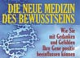 | 22,70
 | 9783894274801  März 2009 | Wie man durch Neu-Programmierung der Zellen frei und gesund wird Aquamarin- Verlag MOHR MORAWA BUSSMANN | Zelle | 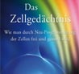 | 13,40
 | A Campobasso  9783442218585  Sept 2008 | Stopp! Die Umkehr des Alterungsprozesses. Goldmann HAIN EMMINGER | Zelle | 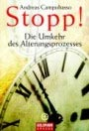 | 9,20
 | Andreas Campobasso  9783939570783  Mai 2010 | Die stille Revolution hat begonnen Andreas Campobasso Nietsch Ennsth | Zelle | 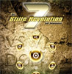 | 18,40
 | Bruce Lipton  9783936862881  Aug2006 | - Buch DVD Koha HAIN SONNTAG | Zelle |  | 15,40  DVD 20,-
 | Gerardis –Emisch  9783926388629  Feb2002 | Reichel Gertraud HAIN SONNTAG | Zelle |  | 13,70
 | Eric N Franklin  9783935767323 Sept2003 | Jung und vital mit der Franklin-Methode VAK MORAWA BUSSMANN | Zelle |  | 16,40
 | Barbara Wren  9783941435056  Mai2010 | Die Kraft der Körperzellen stärk Reichel Gertraud HAIN SONNTAG | Zelle | 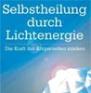 | 17,40

Vorname:
Nachname:
Adresse:
PLZ/Ort:
Telefon/Fax:
Email:

